4- Exception Handler

- When have duplicate data is show status 500
- To make the clear status we use global exception handler
- ដែលនៅក្នុង Spring boot យើងប្រើ Controller Advice
- ដោយសារយើងប្រើ Spring framwork សំខាន់សម្រាប់ class ដែលយើងបង្កើតនឹងដាក់ @RestControllerAdvice វានឹងទៅរកមើល Exception នឹងមក handle

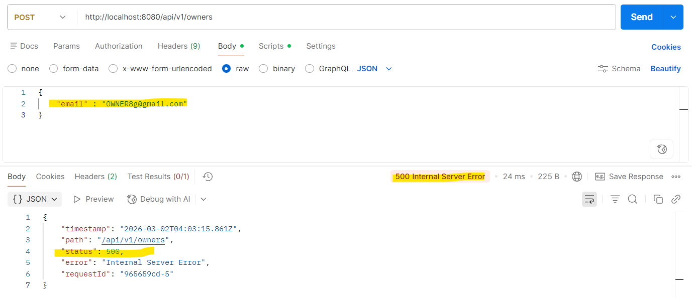

- Class global exception
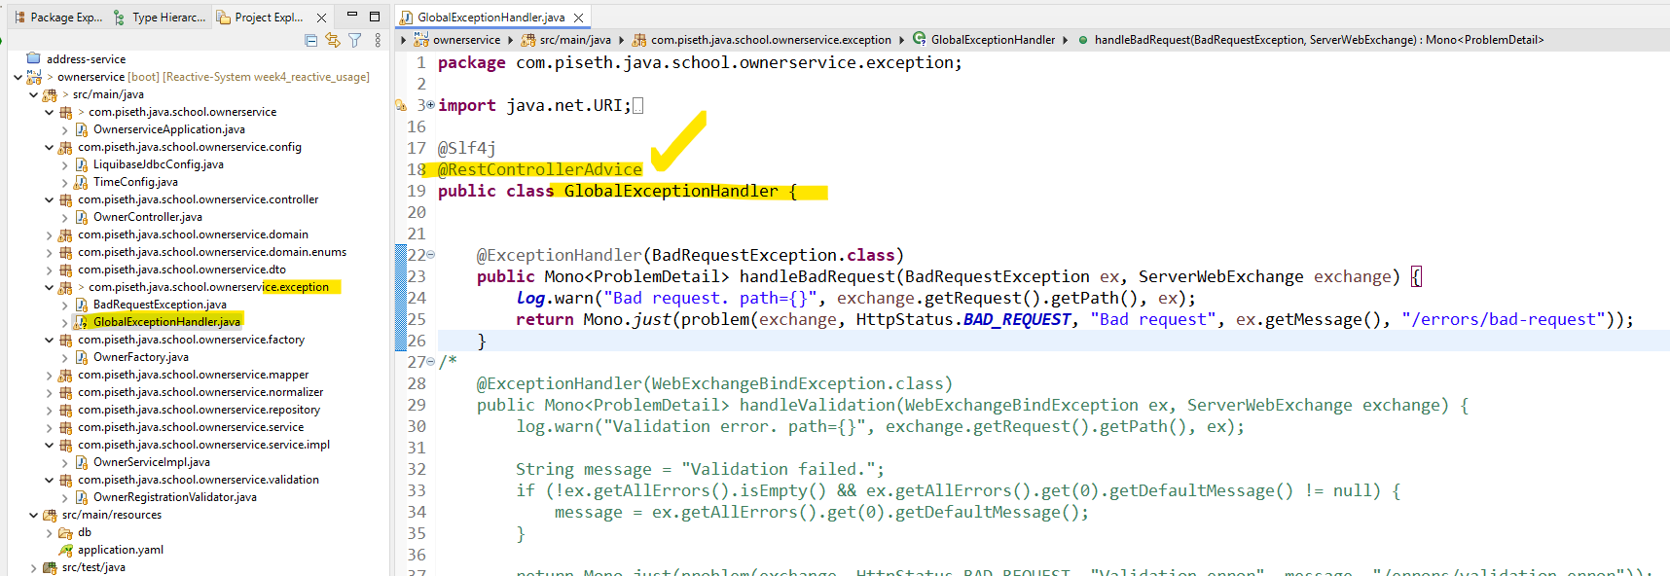

ក្នុង Class នឹងយើងប្រាប់វាថា នៅពេលមាន exception កើតឡើងមក
@ExceptionHandler(BadRequestException.class)

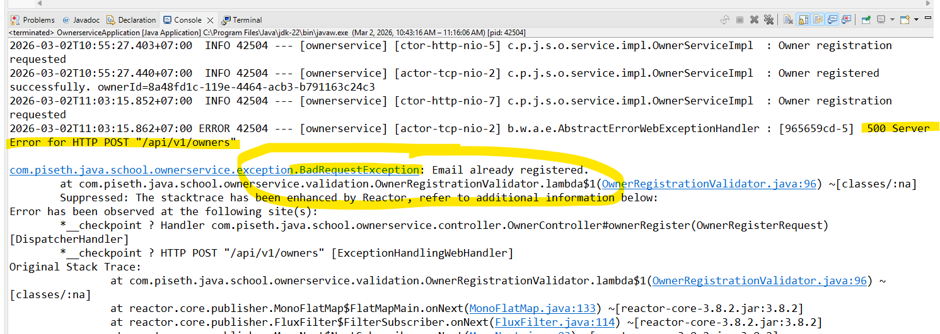

- ពេលយើង Run ទៅវាមានទិន្នន័យស្ទួនវា ប្រាប់ថា BadRequestException
- ចឹងយើងធ្វើការ Customize តាមយើងវិញអោយវាចេញ ច្បាស់មកវាមានបញ្ហាអី
- It return the Mono<ProblemDetail> in spring they create standard on the ProblemDetail យើងអាចយកវាមកប្រើបានតែម្តង
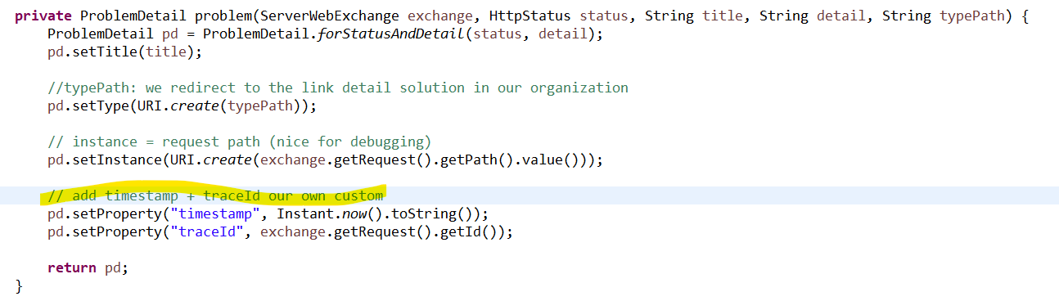

- ចឹងមានន័យថាយើងមិនចាំបាច់ ទៅបង្កើត class new ទេយើងអាចយក Class របស់ Spring framwork មកប្រើបាន ហើយAdd custom ខ្លួនឯងបាន

Testing again:
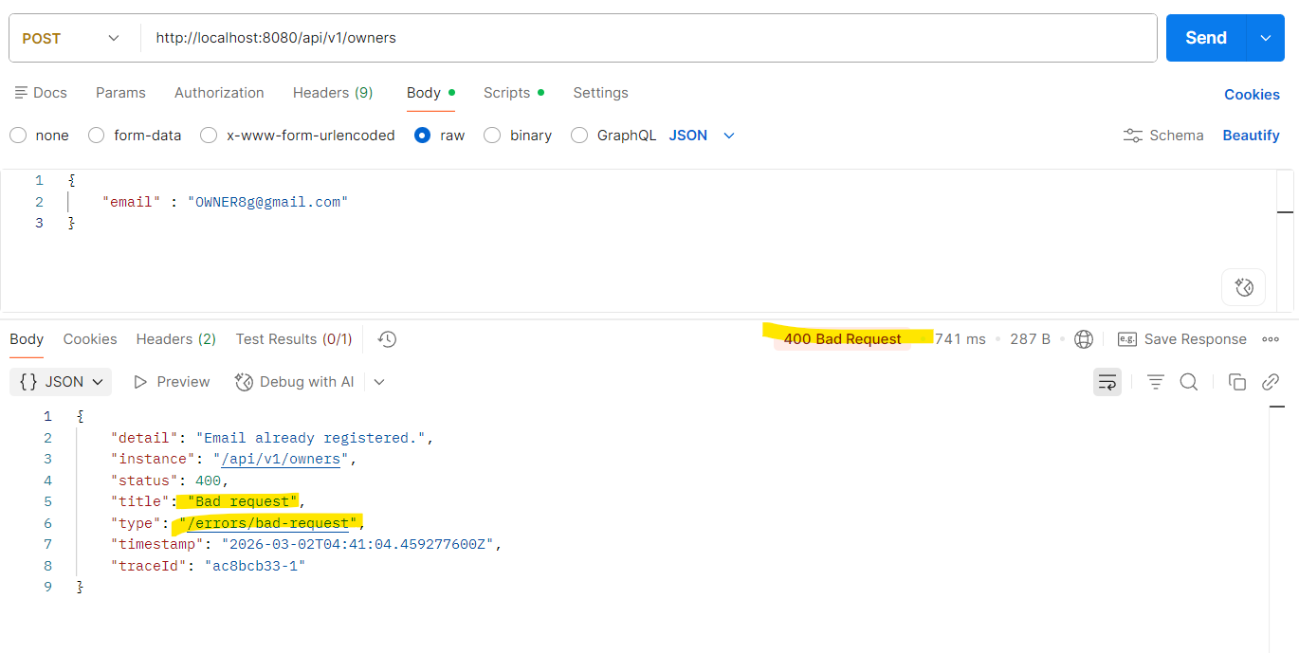

ពេលដែលយើងធ្វើការ Validation unitque id : បើយើងធ្វើការ check Email then we no need to check for the phone right, but our program it validate both.
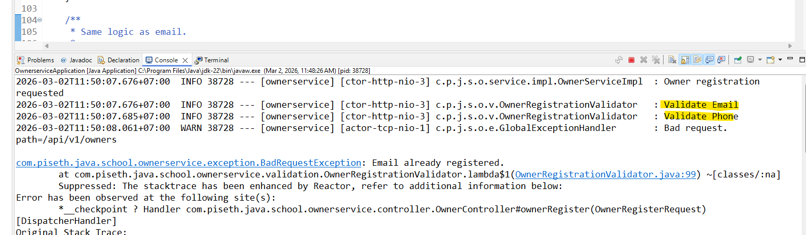

ដោយសារតែយើងប្រើប្រាស់ Reactive ចឹងវាធ្វើការ Validate ដែលទាំងពីរ មានន័យថាវាធ្វើការមិនចាំបាច់លើ code យើង

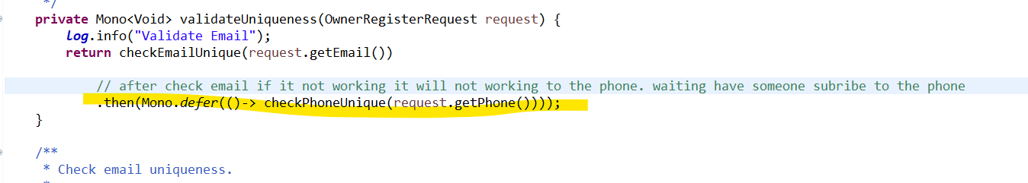

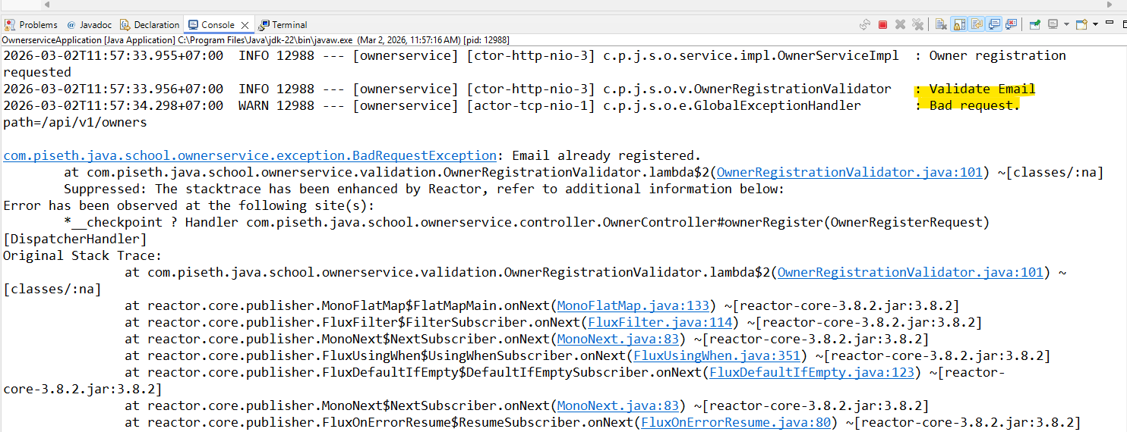

បើអោយវាធ្វើការវាខាត់តែ process របស់យើងទេ

ចុងក្រោយអ្នកការងារគឺ Database យើងអ្នកទប់មួយទៀត

